VISITA BOGOTA EN NAVIDAD, 4 DÍAS
Visitando: Bogotá
Salidas: Salidas diarias, del 18 al 27 de diciembre de 2026
Opera mínimo con 2 personas
Duración: 4 días / 3 noches
Alimentos: 3 desayunos

ITINERARIO DE VIAJE:

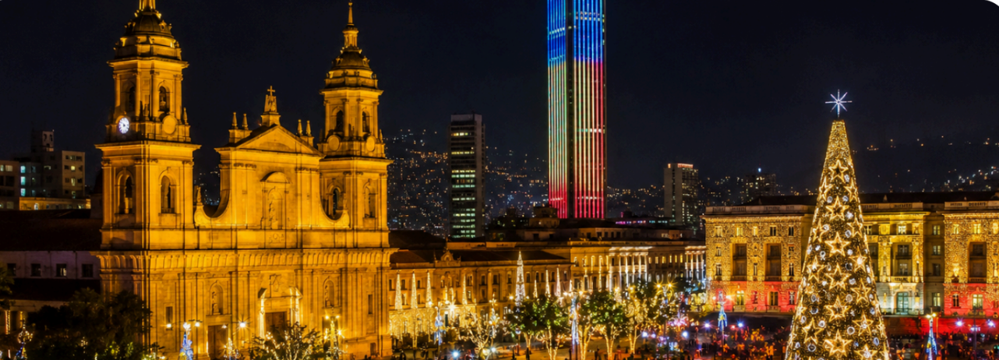

Día 1 Recepción y Traslado Aeropuerto – Hotel
y traslado Aeropuerto en Bogotá - Hotel. Bienvenidos al País de la Belleza, nuestro equipo está listo para recibirles!

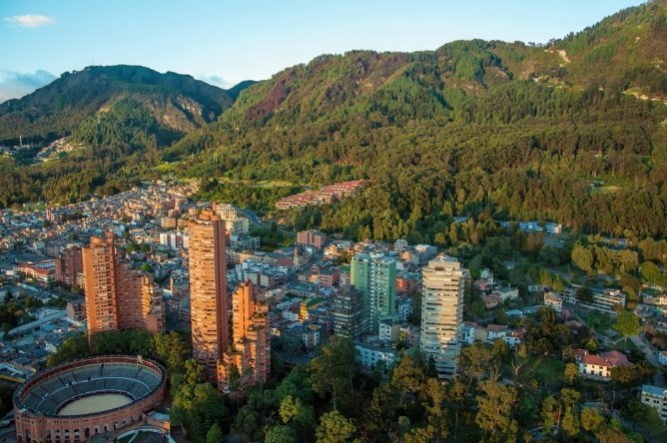
Día 2 Bogotá Nocturno en Privado
Descubran el lado vibrante y sofisticado de Bogotá cuando cae la noche en este recorrido que combina vistas espectaculares, cultura local y la legendaria vida nocturna bogotana. Partiremos con un paseo panorámico por los sectores más exclusivos de la ciudad: la encantadora zona colonial de Usaquén con sus calles adoquinadas y ambiente bohemio, la cosmopolita Zona Rosa del Parque de la 93 repleta de restaurantes gourmet y bares de moda, y la vibrante Zona "T", epicentro del entretenimiento nocturno donde confluyen los mejores establecimientos para cenar y socializar. El punto culminante llega en el Mirador de La Calera, ubicado en las montañas que custodian la ciudad, donde disfrutarán de una vista panorámica deslumbrante de Bogotá iluminada mientras saborean un auténtico "canelazo", la tradicional bebida caliente colombiana preparada con canela, panela y aguardiente que reconforta el alma. El tour finaliza con la opción de regresar a su hotel o ser dejados en el legendario Andrés Carne de Res D.C., el restaurante discoteca más icónico de Colombia, donde podrán explorar sus cuatro pisos temáticos (Infierno, Tierra, Purgatorio y Cielo) llenos de decoración extravagante, música en vivo y energía festiva hasta altas horas de la madrugada. Incluye: Transporte privado (hasta drop-off en Andrés DC o hotel), guía profesional, canelazo en el Mirador, tarjeta de asistencia médica. No incluye: Cover de entrada a Andrés DC (aproximadamente USD $10 por persona, varía según evento del día, pago directo en el lugar), cenas, bebidas adicionales, transporte de regreso desde Andrés DC (aplican cargos extra por horas de espera, pago directo en destino), propinas, ni gastos no especificados. Opera de lunes a domingo y festivos. Recogida: 17:00 hrs. Duración: 3 a 4 horas (hasta drop-off). No opera 24 y 31 de diciembre. Solo mayores de 18 años con documento de identidad válido. Ingreso a Andrés DC sujeto a disponibilidad y aforo del lugar (no se garantiza mesa). Recomendamos llevar abrigo para el mirador.

Día 3 Bogotá
Desayuno, día libre para realizar actividades opcionales. Alojamiento

Día 4 Bogotá
Desayuno en el hotel, ala hora prevista traslado al aeropuerto para bordar su vuelo de salida.

FIN DE LOS SERVICIOS.

HOTELES PREVISTOS O SIMILARES:

Ciudad | Turista | Turista Superior | Primera
Bogotá | Bogotá 100 | Chico 97 | Novotel
Nota: Hoteles mencionados solo son informativos, los hoteles confirmados se les hará saber al momento de realizar la reservación. En caso de no poder confirmar estos hoteles mencionados como informativos, se reservará un hotel de similar categoría y precio.

PRECIO POR PERSONA EN DOLARES AMERICANOS:

Turista
Vigencia | Categoría | Sencilla | Doble | Triple
18/12/26-27/12/26 | Turista | USD 622 | USD 350 | USD 313

Turista Superior
Vigencia | Categoría | Sencilla | Doble | Triple
18/12/26-27/12/26 | Turista Superior | USD 697 | USD 397 | USD 351

Primera
Vigencia | Categoría | Sencilla | Doble | Triple
18/12/26-27/12/26 | Turista Superior | USD 811 | USD 453 | USD 483

EL PRECIO INCLUYE

- Traslado aeropuerto – hotel – aeropuerto en servicio privado en horario diurno
- 03 noches de alojamiento en Bogotá
- Bogotá Nocturno en servicio privado
- 3 desayunos
- Guía de habla hispana

EL PRECIO NO INCLUYE

- Boleto de avión México – Bogotá – México.
- Gastos personales
- Ningún servicio no especificado.
- Excursiones mencionas como opcionales o por su cuenta
- Propinas para guía, chofer y maletero

NOTAS IMPORTANTES:

- Tarifas expresadas por persona, en dólares americanos pagaderos en Moneda Nacional al tipo de cambio del día de su pago indicado por Entorno CIT, sujetas a cambios sin previo aviso y a disponibilidad al momento de reservar.
- Tarifas NO válidas durante Semema Santa, Inti Raymi 22-25 Junio, Fiestas Patrias 25-29 Julio, Dakar, Juegos Panamericanos, navidad, Año Nuevo y fechas de congresos especiales para esas fechas favor de consultar.
- Es responsabilidad del pasajero proveerse de los pasaportes o documentos de migración requeridos por las autoridades de los Estados Unidos Mexicanos y de los países de destino o de tránsito, tales como visas, permisos sanitarios, permisos notariados para menores viajando solos o con un tutor, etc.
- La vigencia de su pasaporte deberá tener mínimo seis meses a partir de la fecha de la finalización de su viaje.
- El orden de los servicios previstos mencionados en este itinerario podría modificarse en función de la disponibilidad terrestre o condiciones climáticas del lugar, pero siempre serán dadas conforme fueron adquiridas.
- Los horarios de registro de entrada (Check-In) y salida (Check Out) de los hoteles están sujetos a las formalidades de cada hotel, pudiendo tener los siguientes horarios: Check In 15:00 Hrs. y Check Out 09:00 Hrs. (Mañana). En caso de que la llegada fuese antes del horario establecido, existe la posibilidad de que la habitación no sea facilitada hasta el horario correspondiente. Si su avión regresa por la tarde, el hotel podrá mantener sus pertenencias bajo resgusardo.
- Los servicios de traslados y excursiones en esta cotización son otorgados como servicios regulares, estos servicios están sujetos a horarios pre-establecidos y se brindan junto a otros pasajeros. Consulte los precios en servicio privado.
- En el momento de realizar el Check In en el hotel será indispensable presentar el pasaporte junto con la Tarjeta Andina de Migración (entregada en el aeropuerto a su llegada a Perú) con el sello de entrada legible y con una permanencia no superior a 60 días.
- El orden de las excursiones y los horarios de servicios pueden variar.
- Los horarios indicados en el presente itinerario son solo de referencia; los horarios definitivos serán proporcionados por el personal de operaciones de la ciudad visitada.
- Se permite un único menor por habitación, compartiendo mínimo con 2 adultos
- Operación a partir de mínimo 2 personas.
- Los hoteles en temporada de Navidad, Fin de Año y Semana Santa cuentan con mínimo de noches, cenas obligatorias y suplementos para estas fechas. Por favor consultar Precios.

AVISO DE PRIVACIDAD:
En cumplimiento por lo dispuesto en el artículo 15 de la Ley Federal de Protección de datos Personales en Posesión de los Particulares (LFPDPPP), le informamos que sus datos personales que llegase a proporcionar de manera libre y voluntaria a través de este o cualquier otro medio estarán sujetos a las disposiciones del Aviso de Privacidad de Entorno CIT el cual puede ser consultado en el sitio web: www.entonocit.com

VIGENCIA DEL 18 AL 27 DE DICIEMBRE DE 2026
SE REQUIERE PREPAGO

POLÍTICAS DE CANCELACIÓN
- Cargos del 100% una vez confirmada la reserva.
- NO SHOW aplican cargos del 100% de cargos del costo total de la reservación por persona

El presente documento es de carácter informativo, más no una confirmación.

